艺术文化先驱靳埭强、荣念增、梁文道一致推崇的创意学！
亚洲顶级艺术大师刘小康∶三十年疯狂执着，传承文化、淬炼经典，用设计为企业增值，为企业注入新生命！
《从设计到产业∶刘小康的CMYK创意学》
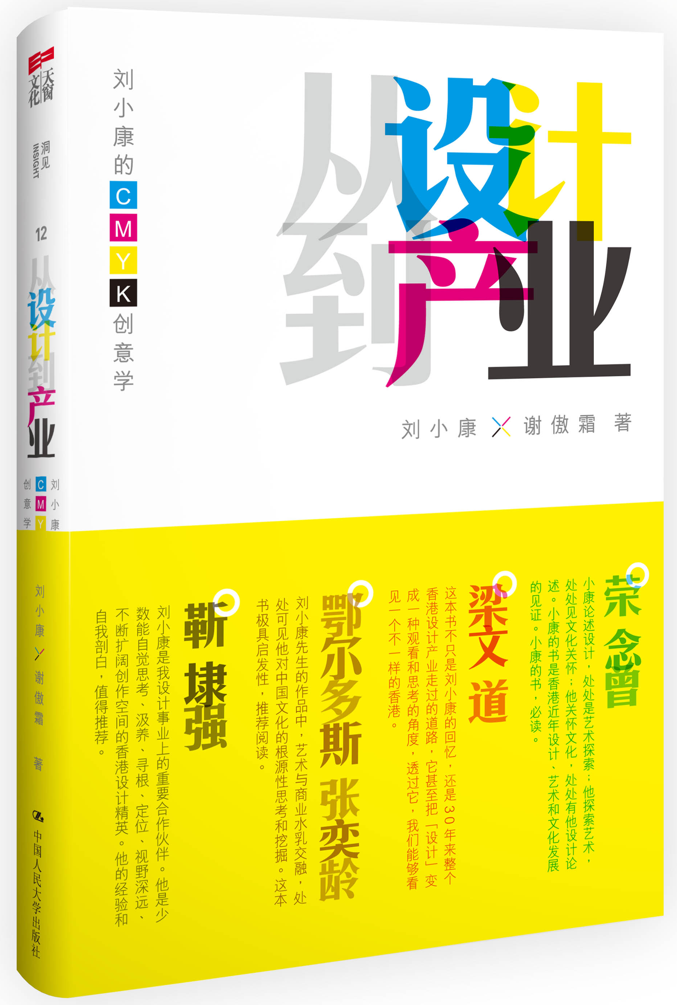
洞见/Insight 12
书名：从设计到产业∶刘小康的CMYK创意学
书号：ISBN 978-7-300-16431-1
著者：刘小康、谢傲霜
责任编辑：田驰
开本：16开 四色印刷 155*230
出版时间：2012.11
定价：68.00元
出版社：中国人民大学出版社

◎ 本书卖点
- 作者刘小康为亚洲著名设计师及艺术家，香港设计界最早的代表人物之一。从业以来获奖300余项。其中他为屈臣氏蒸馏水设计的水瓶更获得“瓶装水世界”全球设计大奖。
- 设计如何解决商业问题。
- 传统设计师如何成长为全能设计师
- “设计”、“创意”究竟如何变成“产业”
- 本书另收录超过200张刘小康作品。

◎ 读者定位
- 创意产业实业家、管理者
- 设计师、广告人、品牌升级师
- 制定创意产业政策的政府官员
- 品牌公关、营销企划从业人员
- 设计院校学生

◎ 作者简介
刘小康，国际著名设计师、艺术家，从事设计逾30年，获奖逾300项。除设计外，他的公共艺术作品及雕塑创作亦获世界各地博物馆珍藏。历年来，刘小康都致力于从事艺术教育和推广。他现身兼香港设计中心董事局副主席、香港设计总会秘书长及北京歌华文化创意产业中心顾问等要职。个人著作包括《刘小康讯息存在与再现》(1997年)、《倒后看》(1999年)、《艺术与设计──刘小康作品集》(2001年)、《十年椅子》(2009年)、《椅子戏》(2007年、2008年及2009年版)。

谢傲霜，香港作家，从事多元跨界别文字创作，编撰作品包括文化评论集《爱情废话》、《香港情书》、《广告热卖》、《音乐敏感地带》；小说《耶稣13门徒》、《多谢你背叛了我》；话剧剧本《我们是快乐的好儿童》；新诗《在雾里遇上一尾孔雀鱼》；社运艺术文集《新春糊士托·菜园艺术快乐抗争》等，其中多本著作曾入选香港中学生好书龙虎榜60本好书。现为香港《经济日报》文化及阅读版编辑。

◎ 内容简介
亚洲顶级设计师刘小康用设计为企业增值，传承艺术文化，三十年创意全纪录。
刘小康成长在印刷四分色模式(CMYK)的年代，C是指Cyan（青绿色），M是指Magenta（洋红色），Y是指Yellow（黄色），但K所代表的却是Black（黑色），是因为印刷时，黑色是定位 (Key) 套版不可或缺的颜色。刘小康巧妙地挪移借用色彩基本单位幻化出万千色彩，架构起繁杂多样的业界和个人经验——CMYK 创意学。

香港作家谢傲霜则以设计产业旁观者的角度，讲述刘小康如何化腐朽为神奇、为企业注入新生命；另外更有他与伙伴们靳埭强、高少康等名设计师共同推动、传承设计文化的故事。CMYK的色彩自此变得更为调和而立体。

 为什么是"CMYK"？
“CMYK”即印刷四分色模式。刘小康以“CMYK”的概念去撰写此书：C for Culture（文化决定设计），M for Market（创意产业价值），Y for Youth（艺术青黄相接），K for Key （创作核心定位）。四章就像四种颜色，多一分红少一分黑，均影响着整个作品的成色风格。

◎ 名家推荐
这本书不只是刘小康的回忆，还是三十年来整个香港设计产业走过的道路，它甚至把“设计”变成一种观看和思考的角度，透过它，我们能够看见一个不一样的香港。
——著名文化人 梁文道

刘小康是我设计事业上的重要合作伙伴。他是少数能自觉思考、汲养、寻根、定位、视野深远、不断扩阔创作空间的香港设计精英。他的经验和自我剖白，值得推荐。
—— 靳埭强 香港著名设计师、靳与刘设计顾问公司创办人

小康论述设计，处处是艺术探索；他探索艺术，处处见文化关怀；他关怀文化，处处有他设计论述。小康的书是香港近年设计，艺术和文化发展的见证。小康的书，必读。
——荣念曾 进念·二十面体联合艺术总监

刘小康先生的作品中，艺术与商业水乳交融，处处可见他对中国文化的根源性思考和挖掘。《从设计到产业∶刘小康的CMYK创意学》这本书极具启发性，推荐阅读。
——张奕龄 鄂尔多斯羊绒产业集团副总裁

刘小康对香港和大陆的设计有独到的见解，我特别期待看他这本书。
——陈冠中 香港著名作家

◎ 目录
序
从经验看设计机遇
与刘小康的二重奏
第一章 C for Culture 文化决定设计
中国文化置入设计
刘小康定义设计
香港的跨界特色
文化与政治角力
公共艺术在香港
将文化变成产业
第二章 M for Market 创意产业价值
香港设计欠缺品牌载体
香港经验一:传统产品化身国际礼品
香港经验二:创意使产品超越实用价值
香港经验三:将创意及文化融入市场推广
中国市场给予设计师的机遇
中国经验一:追本溯源寻求品牌文化
中国经验二:新商标打造企业新形象
设计师与品牌的双赢之道
创意产业的未来可能
第三章 Y for Youth 艺术青黄相接
老师们和老师们的老师们
靳埭强：不是老师是师父
从日本设计师身上学习
为设计栽培更多大师
设计教育基本步
高少康：学习梳理文化本质
F r e e m a n 与 C r y s t a l & G o r的师徒缘
第四章 K for Key 创作核心定位
信息的存在与再现
公共艺术与空间对话
椅子戏：身份的探索之路
椅子作为创意产业
竹山茶海，我的未来设计
让我们看远一点
◎ 建议上架
店面类一级/店头码堆/艺术设计/文化观察
◎ 精彩书摘
序——从经验看设计机遇

刘小康

本书的概念由两年前我被邀请出席一系列的讲座开始，包括台湾地区和内地不同学院的演讲，这促使我较有系统地整理了过去30年的创作经验，不仅谈我创作上的转变，更从这转变看到香港的转变，以及行业状态的转变。我觉得可以与人分享的，不仅是我的创作，也包括这些转变带来的机遇，以及用以应对转变的方法。

人们都说香港在20世纪80年代有很多机遇，但我看到香港现在的机遇。这些机遇带来的发展空间，比过去任何时候都要宏大。随之而来，应了解香港作为国际城市、设计中心，如何透过与国际合作在亚洲市场发挥作用；另外，香港作为南中国的一个城市，又如何透过与深圳、珠三角一带的合作，打造一个与北京、上海、长三角一带不一样的设计中心。我预视将来设计行业会有更多可能性，设计师们所面对和拥有的选择，比我过去所经历的更多。我相信只要大家能理解过去，把握将来，就能在急速的转变中做出最适当的选择。我是成长于“CMYK”印刷四分色模式的年代。C是指Cyan（青绿色），M是指Magenta（洋红色），Y是指Yellow（黄色），但K所代表的却是Black（黑色）。因为印刷时，黑色是定位(Key)套版的颜色，K同时避免了与三原色RGB中的B（指Blue，蓝色）混淆，于是K代表黑色，这是计算机化印刷普及以前的业界常识。我挪用了“CMYK”的概念去撰写此书：C for Culture（文化决定设计），M for Market（创意产业价值），Y for Youth（艺术青黄相接），K for Key （创作核心定位）。四章就像四种颜色，多一分红少一分黑，均影响着整个作品的成色风格。

第一章C for Culture（文化决定设计）：回顾过去，我尝试较抽离地观察自己一路走来的轨迹，探问究竟我与他人喜爱的创作都是什么？有哪些作品至今人们仍津津乐道？在回顾的过程中，我发现原来，自己的创作不知不觉间已深受当年的社会文化和政治环境等影响。人们喜欢那个年代我所创作的某些海报，是因为那些作品不仅能反映文化面貌，更能看到当时的所谓文化人、设计师，如何利用创意去批判社会，或评价社会的改变。我希望读者也能透过阅读此书明白设计师创作时，影响我们的从来不只是我们的主观意愿这么简单。虽然设计师常常由个人喜好出发，但我们无法摆脱社会与时代环境的影响，就算我们能创作出让人回味的作品，也绝不能只归功于我们的创造性，更应考虑这些作品如何反映了该年代的面貌。

第二章M for Market（创意产业价值）：早期我因应自身的际遇和香港回归的历史背景，设计了许多文化作品，及后，也有一些在商业模式中很成功的作品。我始终是一个设计师，主要工作，是为品牌建立基础，使其能良好地发展。过去我在商业上成功的例子虽然不少，但我更喜爱向人提及的，不是商业上的成功，而是我们的创作怎样反映了那个年代的点滴。由于中国改革开放的进程理想，内地在商业品牌、政府形象等方面，都渐渐对设计产生了很大的需求，这促使我们在创意产业方面做得更广阔、更专业，也更深入。现在我们已不仅在谈创意的问题，还在谈产业链的问题。我过去从文化角度设计创作，反映了香港回归的社会转变，也反映了人们对这个转变的批评。但今天我们谈创意产业，是整个世界在改变，人们对创意的需求，已不再停留于作品的创意，更在于怎样能从根本上呼应商业模式的改变。设计师处身现今社会，要更专业，思考要更深入，知识要更广阔，创作类型也要更跨界别。

第三章Y for Youth（艺术青黄相接）：我常建议人们要理解20世纪70年代的设计，当年的香港像设计实验室，可谓是中西文化交融。不仅靳埭强（靳叔）这位中国平面设计先驱在努力开创新局面，还有陈幼坚、石汉瑞等许多本地和外国的设计师，也在不断寻求新的设计方法，而我则只是一个继承者。不管是文化设计或是创意产业，我们不断在谈论种种转变，但转变是很难依靠单枪匹马或几个著名设计师去迎战的。我们需要的是与下一代分享，让他们明白现今香港以至世界正如何剧烈地发生变化，这期间涌现出许许多多如环保、替代能源等新观念。随着全球化下许多新商业模式的诞生，他们所面对的选择，其实比我们以前更多。在他们知道自己有哪些选择后，才能周详地思考什么是最适合自己的。无论是选择更专、更阔，或选择去何地进行创作等，他们愈早知道有这些选择的可能性，便能愈早知道怎样充实自己、愈早做好准备。这也是我们许多教育和交流项目的目标，要知道未来设计师面对的，将是更令人激动的年代。

第四章K for Key（创作核心定位）：随着际遇和时代的转变，我发现自己几乎每10年就有一个新的目标。我1981年从香港理工学院设计学系肆业，及后于靳与刘设计前身的新思域设计制作公司任职。第一个10年，我主力从事平面及文化设计；20世纪90年代的第二个10年，我增加了立体及商业设计的维度；千禧年的第三个10年，在已有的基础上，我兼顾了设计教育和业界的推动；2010年伊始的第四个10年，我希望能更专注于创作，设计出属于自己的产品。随着时代与社会整体的改变。生许多新的设计和营商模式，其一影响着我第四个10年发展的新模式，是因着内地市场创意产业的蓬勃发展，我能像艺术家般以贴近自己兴趣喜好的方式进行个人创作，设计属于我的产品。这些产品可以与其他人合作制造，也可由自己生产。市场这广阔，总会有人需要由设计师以从个人观点出发创作的产品，这无疑提升了设计师的创作自由。所以我除了继续发展椅子戏系列外，将更专注于钻研自己喜爱的两大题目——竹和茶，我将两者结合命名为“竹山茶海”，相信在未来的10年或20年中，这将是我的设计核心。从文化设计到创意产业，几十年，似乎过得很快，我特此多谢靳叔给予我机会，这么愉快地工作了许多年；也多谢包括高少康在内的新伙伴们，给予我机会再开创更多个10年、更多不一样的工作局面和状态。本书总括了我过去的设计经验，我希望能带领读者理解过去，明白事情是如何有逻辑地发生，继而认识到创作不仅关于创作人的意愿，更关于整体社会和世界的改变。我相信，设计不是表达手段，而是思考方法，愿CMYK能让你读到这一点。
◎ 刘小康作品回顾
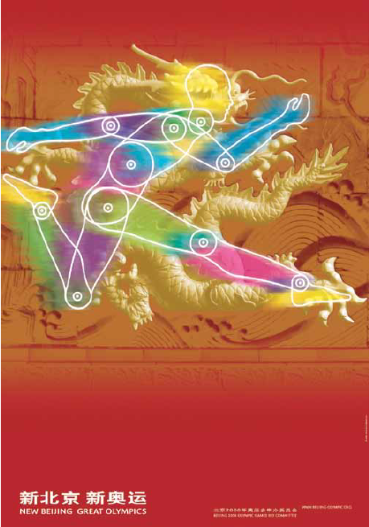
◎北京奥运海报

◎屈臣氏纯净水瓶
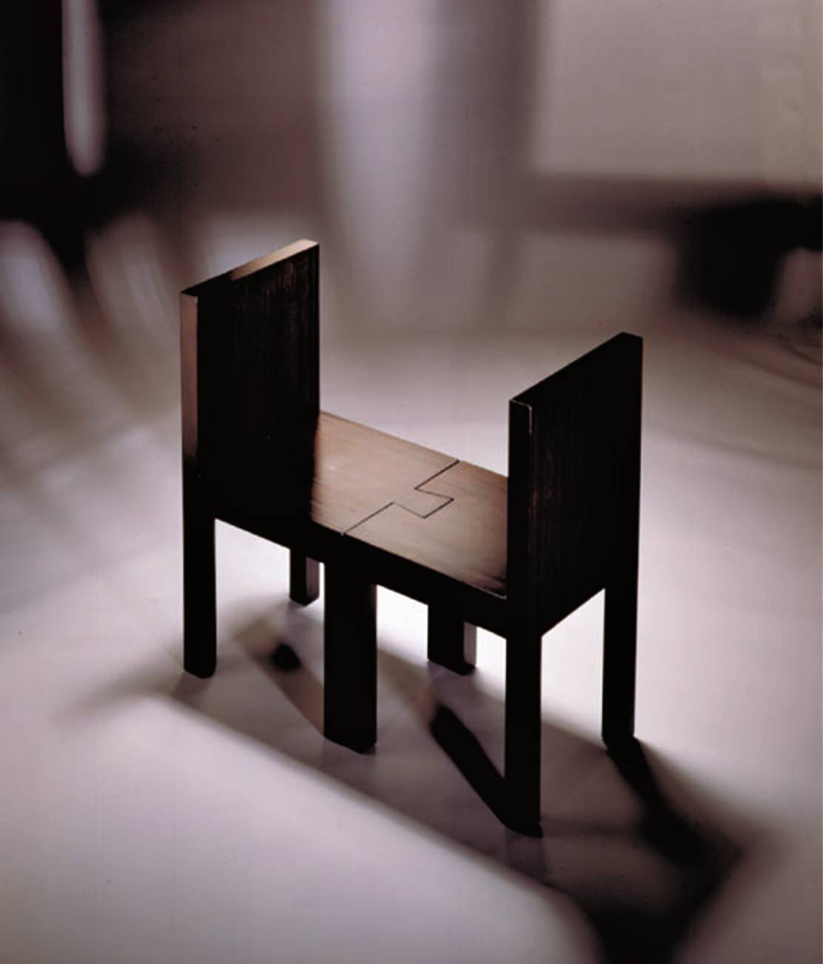

◎椅子戏DUO系列

